РЕГИОНАЛЬНЫЙ ЧЕМПИОНАТ «АБИЛИМПИКС» 2025

ОРЕНБУРГСКАЯ ОБЛАСТЬ

УТВЕРЖДЕНО
советом по компетенции
«Гончарное дело»
Протокол № 4 от 18.12.2024.
Председатель совета:
Акентьев Сергей Александрович.



КОНКУРСНОЕ ЗАДАНИЕ ГОНЧАРНОЕ ДЕЛО

Оренбург 2025
Оглавление
- ОПИСАНИЕ КОМПЕТЕНЦИИ. 3
  - Актуальность компетенции 3
  - Профессии, по которым участники смогут трудоустроиться после получения данной компетенции 3
  - Ссылка на образовательный и/или профессиональный стандарт (конкретные стандарты) 3
  - Требования к квалификации 4
- КОНКУРСНОЕ ЗАДАНИЕ. 5
  - Краткое описание задания 5
  - Структура и описание конкурсного задания 5
  - Последовательность выполнения задания 10
  - 30% Изменение конкурсного задания 14
2.5. Критерии оценки выполнения заданий 15
ШКОЛЬНИКИ15
- ПЕРЕЧЕНЬ ИСПОЛЬЗУЕМОГО ОБОРУДОВАНИЯ, ИНСТРУМЕНТОВ И РАСХОДНЫХ МАТЕРИАЛОВ. 30
  - Школьники, студенты, специалисты 30
- МИНИМАЛЬНЫЕ ТРЕБОВАНИЯ К ОСНАЩЕНИЮ РАБОЧИХ МЕСТ С УЧЕТОМ ВСЕХ ОСНОВНЫХ НОЗОЛОГИЙ. 36
- СХЕМА ЗАСТРОЙКИ СОРЕВНОВАТЕЛЬНОЙ ПЛОЩАДКИ. 38
- ТРЕБОВАНИЯ ОХРАНЫ ТРУДА И ТЕХНИКИ БЕЗОПАСНОСТИ 40
  - Общие требования охраны труда 40
  - Требования охраны труда перед началом работы 40
  - Требования охраны труда во время работы 40
  - Требования охраны труда в аварийных ситуациях. 41
  - Требования охраны труда по окончании работы 41
ПРИЛОЖЕНИЯ 42
Приложение 1. 42
Технические задания 42

ОПИСАНИЕ КОМПЕТЕНЦИИ.

Актуальность компетенции.
Искусство, к которому принадлежит гончарное ремесло – одно из наиболее древних, в нем накоплен опыт многих тысячелетий. Разнообразие сырья, множество методов формования и декорирования, многостадийность керамической технологии делают ее непростым, но привлекательным предметом для изучения.
Гончарное дело не оставило своей актуальности и сегодня, несмотря на активное проникновение современных материалов и электрических гончарных кругов.
Помимо утилитарной функции, гончарные изделия пользовались и пользуются успехом в украшении интерьера. Они способны дополнить интерьер не только квартиры, но и загородного дома, а также привнести в атмосферу теплоту и уют.
Работая в этой области, необходимо учитывать одновременно стилистику и художественную выразительность изделия, функциональность, технологичность и привлекательность для покупателя.

Профессии, по которым участники смогут трудоустроиться после получения данной компетенции.
Общие профессии производства керамических, фарфоровых и фаянсовых изделий (ЕТКС 2021 и 2022):
- Ангобировщик
- Выборщик фарфоровых, фаянсовых и керамических изделий
- Гончар
- Изготовитель фарфоровых и фаянсовых изделий
- Контролер-приемщик фарфоровых, фаянсовых и керамических изделий
- Оправщик-чистильщик
- Разбивщик сырья
- Резчик керамических и фарфоровых изделий
- Склейщик керамических, фарфоровых и фаянсовых изделий
- Сортировщик сырья, фарфоровых, фаянсовых и керамических изделий
- Ставильщик-выборщик изделий из печей
- Сушильщик фарфоровых, фаянсовых, керамических изделий и сырья

Другие профессии:
- Помощник в гончарную мастерскую
- Художник по керамике

Ссылка на образовательный и/или профессиональный стандарт (конкретные стандарты).
Школьники | Студенты | Специалисты
ФГОС основного общего образования (5-9 кл.) | ФГОС 54.02.02 Декоративно- прикладное искусство и народные промыслы (по видам) (Приказ Минобрнауки России от 27.10.2014  N 1389 ) | Бакалавр 51.03.02 Народная художественная культура.
ФГОС среднего общего образования (10-11 кл.) | ФГОС 072601.01 Мастер народных художественных промыслов (Приказ Минобрнауки России от | Бакалавр 54.03.02 Декоративно- прикладное искусство и  народные промыслы.

02.08.2013 N 680 - ред. от
09.04.2015)
ФГОС ОВЗ | ФГОС СПО по профессии  18.01.12 Изготовитель  фарфоровых и фаянсовых изделий 240107.08 | Магистр 51.04.02
ФГОС УО |  | Народная  художественная культура.
Магистр 54.04.02 Декоративно-
прикладное

Требования к квалификации.
Школьники | Студенты | Специалисты
Должен знать:  - основы гончарного дела;  -технологиюи изготовления гончарных изделий;  -технику безопасности прииспользовании инструментов и гончарногокруга.  Должен уметь:  -рационально организовывать и проводитьуборку рабочегоместагончара;  -безопасно эксплуатировать гончарный круг;  -подготавливать глиняную массу к работе.  Должен иметь практическиенавыки и умения:  -подготовки глины перед работой за гончарным кругом;  -центровки глины на гончарном круге;  - вытягивания цилиндра на гончарном круге;  -выравнивания, выглаживание поверхности изделия;  -изготовления и присоединение приставных частей изделия. | Должен знать:  - классификацию глин; основы конструирования основных гончарных форм;  - закономерности и правила построения орнаментов, ритмическую организацию орнамента.  Должен уметь:  -создавать произведения искусства декоративно- прикладного искусства и народных промыслов различного назначения;  - художественно исполнять произведения декоративно- прикладного творчества;  -организовывать собственную деятельность, выбирать способы выполнения профессиональных задач;  -принимать решения в стандартных и  нестандартных ситуациях и нести ответственность заних. Должен иметь практические навыки и умения:  - вытягивания высокого цилиндра на гончарном круге;  - формования криночных | Должен знать:  -основные виды гончарных глин и их свойства;  - правильные соотношения частей гончарного сосуда;  - виды декоративно- прикладного искусства и особенности разных художественных промыслов;  -основные средства художественной выразительности  - основы конструирования сложных гончарных форм. Должен уметь:  - воплощать художественно- образную содержательность произведения в рамках избранной темы;  - осуществлять композиционное построение изделий;  - декорировать изделия различными способами с помощью инструментов; Должен владеть:  - навыками работы с разными видами глин;  - навыками изготовления сложносоставных гончарных форм;  - навыками

КОНКУРСНОЕ ЗАДАНИЕ.

Краткое описание задания.
Школьники: в ходе выполнения конкурсного задания необходимо выполнить техническое задание, а так-же продемонстрировать навыки тиражирования и декорирования простого изделия с декором.
Студенты: в ходе выполнения конкурсного задания необходимо выполнить техническое задание, продемонстрировать навыки формовки, тиражирования, и декорирования.
Специалисты: в ходе выполнения конкурсного задания необходимо выполнить техническое задание, продемонстрировать навыки формовки, тиражирования, и декорирования.

Структура и описание конкурсного задания.

Категория участника | Наименование модуля | Время Проведе ния модуля | Полученны й результат
Школьник | Подготовка рабочего места | 30 минут | 2 комка по 700гр  2 комка по  500 гр  1 комок -100  гр
Школьник | Модуль 1. ОРГАНИЗАЦИЯ РАБОТЫ  Параметры:  - Организация рабочего места (Подготовка глины)  - Культура труда  - Трудовая дисциплина  - Соблюдение ТБ иПБ на протяжении выполнения модулей 2,3,4 | В течение конкурсного дня | Оценка умений и навыков по организации собственной деятельност и.
Школьник | Модуль 2. ТЕХНОЛОГИЧЕСКИЙ.  Задание: изготовить на гончарном круге цилиндр.  Цель: Продемонстрировать навыки выполнения основных технологических операций (центровка, раскрытие комка, вытягивание вертикальных стенок).  Параметры: цилиндр с дном заданного диаметра, максимальной высоты.  Исходные данные: участникам выдается задание с обозначением требуемого диаметра.  Кол-во:1 шт  Масса одного комка: 700* гр. 2 комка на модуль с учетом второй попытки.  Попытки: 2 попытки. В случае неудачи участнику предоставляется второй кусок глины, работа выполняется в ранее отведённое время, предыдущее изделие уничтожается. | 30 мин | Цилиндр. 1 изделие
Школьник | ТЕХНОЛОГИЧЕСКИЙ ПЕРЕРЫВ  (очистка гончарного круга, пояснение к следующему | 10 минут

 | модулю)
 | Модуль 3. ТИРАЖИРОВАНИЕ.  Задание: Изготовить изделия на гончарном круге в форме пиала.  Цель: Продемонстрировать навыки чтения чертежа и формовки серии одинаковых изделий простой формы.  Исходные данные: Участникам выдается технический рисунок изделия с обозначенными основными размерами.  Участник выполняет 2 изделия. Для оценки участник выбирает одно лучшее, на его взгляд. |  | 60 мин | Пиалы  2 изделия
 | Параметры: Кол-во: Масса одного комка: Попытки: | В соответствии с ТЗ. 2 шт  500* гр.  1 попытка на каждое изделие.
 | ТЕХНОЛОГИЧЕСКИЙ ПЕРЕРЫВ  (очистка гончарного круга, пояснение к следующему модулю) |  | 10 минут
 | Модуль 4 ДЕКОРИРОВАНИЕ (РЕГИОНАЛЬНЫЙ).  Задание: доработка одного из изделий модуля тиражирование  Цель: Продемонстрировать навыки работы с полуфабрикатом |  | 30 мин | Пиала
Изходные данные: участникам предлагается декорировать, дополнить деталями, изменить форму изделия модуля 3.
Стилистика, размер, наполняемость, декорирование, формообразование на усмотрение участника.
- Участникам с нарушением зрения может быть выдано описание или рельефное изображение готового изделия.
 | Параметры: Кол-во: Масса комка:  Попытки: | 1  100 гр на дополнительные элементы (при необходимости) 1
Общее время выполнения конкурсного задания: не более 2 часа на выполнение конкурсного задания + 30 минут подготовка+ 2 технологических перерыва по 10 минут
ОБЩЕЕ ВРЕМЯ - 2 часа 50 минут
Студенты | Подготовка рабочего места |  | 30 мин | 2 комка по 1000гр  4 комка –  500гр  1 комок -200  гр

 | Модуль 1. ОРГАНИЗАЦИЯ РАБОТЫ  Параметры:  - Организация рабочего места (Подготовка глины)  - Культура труда  - Трудовая дисциплина  - Соблюдение ТБ иПБ на протяжении выполнения модулей 2,3,4 | В течение конкурсного дня | Оценка умений и навыков по организации собственной деятельност и.
 | Модуль 2. ТЕХНОЛОГИЧЕСКИЙ.  Задание: Изготовить на гончарном круге изделие  «цилиндр».  Цель: Продемонстрировать навыки выполнения основных технологических операций (центровка, раскрытие комка, вытягивание вертикальных стенок). | 30 мин | Цилиндр 1 изделие
Исходные данные: участникам выдается задание с обозначением требуемого диаметра.
Параметры: цилиндр с дном заданного диаметра, максимальной высоты.
Кол-во:1 шт
Масса комка: 1000* гр
Попытки: 2 попытки. В случае неудачи участнику предоставляется второй кусок глины, работа выполняется в ранее отведённое время, предыдущее изделие уничтожается.
 | ТЕХНОЛОГИЧЕСКИЙ ПЕРЕРЫВ  (очистка гончарного круга, пояснение к следующему модулю) | 15 минут
 | Модуль 3. ТИРАЖИРОВАНИЕ.  Задание: Изготовить на гончарном круге изделия в форме подсвечника  Цель: Продемонстрировать навыки чтения чертежа и формовки серии небольших одинаковых изделий средней сложности, состоящих из вертикальной и горизонтальной части. | 1,5 часа | 4  одинаковы х подсвечни ка
 | Исходные данные: Участникам выдается технический рисунок изделия с обозначенными основными размерами.
Параметры: в соответствии с ТЗ, заданных размеров.
Кол-во: 4 шт
Масса комка: 500* гр. Вместе с ручкой
Попытки: 1 попытка на каждое изделие. Для оценки участник выбирает 2 лучших, на его взгляд, изделия.
 | ТЕХНОЛОГИЧЕСКИЙ ПЕРЕРЫВ  (очистка гончарного круга, пояснение к следующему модулю) | 5 минут

 | Модуль 4 ДЕКОРИРОВАНИЕ (РЕГИОНАЛЬНЫЙ).  Задание: доработка одного из изделий модуля тиражирование  Цель: Продемонстрировать навыки работы с полуфабрикатом |  | 30 мин | Подсвечник.
Изходные данные: участникам предлагается декорировать, дополнить деталями, изменить форму изделия модуля 3.
Стилистика, размер, наполняемость, декорирование, формообразование на усмотрение участника.
- Участникам с нарушением зрения может быть выдано описание или рельефное изображение готового изделия.
 | Параметры:  Кол-во: Масса комка:  Попытки: | Обязательна минимум одна дополнительная деталь (например ручка)  1  200 гр на дополнительные элементы (при необходимости) 1
Общее время выполнения конкурсного задания: 2 часа 40 мин на выполнение конкурсного задания + 30 минут подготовка рабочего места + 2 технологических перерыва по 10 минут
ОБЩЕЕ ВРЕМЯ - 3 часа 30 минут
Специалист | Подготовка рабочего места |  | 30 мин | 2 комка -  1500гр  4 комка –  1000гр  1 комок -  500 гр
 | Модуль 1. Организация работы  Параметры:  - Организация рабочего места (Подготовка глины)  - Культура труда  - Трудовая дисциплина  - Соблюдение ТБ иПБ на протяжении выполнения модулей 2,3,4 |  | В течение конкурсного дня | Оценка умений и навыков по организации собственной деятельност и.
 | Модуль 2. ТЕХНОЛОГИЧЕСКИЙ.  Задание: Изготовить на гончарном круге изделие  «блюдо», максимального диаметра.  Исходные данные: участникам выдается задание с обозначением требуемого диаметра.  Цель: Продемонстрировать навыки выполнения основных технологических операций (центровка, раскрытие комка, вытягивание вертикальных стенок, формование стенки по углом). |  | 30 мин | Блюдо  1 изделие
Параметры: блюдо с дном, заданной высоты, максимального диаметра.
Кол-во:1 шт

Масса комка: 1500* гр.
Попытки: 2 попытки. В случае неудачи участнику предоставляется второй кусок глины, работа выполняется в ранее отведённое время, предыдущее изделие уничтожается.
 | ТЕХНОЛОГИЧЕСКИЙ ПЕРЕРЫВ  (очистка гончарного круга, пояснение к следующему модулю) |  | 10 минут
 | Модуль 3. ТИРАЖИРОВАНИЕ.  Задание: Изготовить нагончарном круге изделия  «ваза», заданных параметров.  Цель: Продемонстрировать навыки чтения чертежа и формовки серии небольших одинаковых изделий состоящих из сопряжения элементов разной формы (шар, трапеция, конус)  Исходные данные: Участникам выдается технический рисунок изделия с обозначенными основными размерами.  Параметры: в соответствии с техническим рисунком, заданных размеров.  Кол-во: 4 шт  Масса комка: 1000* гр.  Попытки: 1 попытка на каждое изделие. Для оценки участник выбирает 2 лучших, на его взгляд, изделия. |  | 1 час 35 минут | 3  одинаковы е вазы
 | ТЕХНОЛОГИЧЕСКИЙ ПЕРЕРЫВ  (очистка гончарного круга, пояснение к следующему модулю) |  | 5 минут
 | Модуль 4 ДЕКОРИРОВАНИЕ (РЕГИОНАЛЬНЫЙ).  Задание: доработка одного из изделий модуля тиражирование  Цель: Продемонстрировать навыки работы с полуфабрикатом  Изходные данные: участникам предлагается декорировать, дополнить деталями, изменить форму изделия модуля 3.  Стилистика, размер, наполняемость, декорирование, формообразование на усмотрение региона  - Участникам с нарушением зрения может быть выдано описание или рельефное изображение готового изделия. |  | 1 час | Ваза
 | Параметры  Кол-во: Масса комка: Попытки: | Обязательна минимум две дополнительные детали (например ручки, крышка)  1  500 гр на дополнительные элементы (при необходимости)  1 | 1 час | Ваза
Общее время выполнения конкурсного задания: 3 часа 20 мин на выполнение конкурсного задания + 30 минут подготовка рабочего места + 2 технологических перерыва по 5 минут ОБЩЕЕ ВРЕМЯ - 4 часа

Последовательность выполнения задания.
Перед началом выполнения задания, участникам дается время на подготовку глины. Подготовленную глину участник складывает в контейнер, накрывает тканью и крышкой. Участник готовит комки для трех модулей, с учетом заданий.
ШКОЛЬНИКИ.

Модуль 1.
- Соблюдать технику безопасности в соответствии с инструкцией
- Организовывать рабочее место в соответствии с требованиями организации труда.
- Соблюдать правила конкурса, в соответствии с концепцией и регламентом проведения конкурса.

Модуль 2.
- Подготовленную глину закрепить в центре диска.
- Включить мотор, отцентрировать глиняный ком.
- В середине глиняной массы сделать цилиндрическое углубление.
- Постепенно расширить его, доведя диаметр до требуемых размеров.
- Сформировать дно будущего изделия.
- Вытянуть стенки цилиндра
- Зачистить форму стеком или циклей.
- При необходимости подсушить изделие феном.

Предусмотрен технологический перерыв
Выполненная работа: | Изделие находятся на гончарном круге.  В случае не соблюдения диаметра цилиндра и отсутствия дна, параметр высоты не оценивается.
Модуль 3.
- Подготовленную глину закрепить в центре диска.
- Включить мотор, отцентрировать глиняный ком.
- В середине глиняной массы сделать цилиндрическое углубление.
- Постепенно расширить его, доведя диаметр до требуемых размеров.
- Сформировать дно будущего изделия.
- Вытянуть стенки цилиндра
- Придать изделию необходимую форму, в соответствии с техническим рисунком.
- Сформировать губу.
- Удалить стеком или циклей лишнюю глину у основания.
- При необходимости доработать поверхность губкой.
- Подсушить изделие феном.
- При помощи струны снять изделие с диска, перенести на гипсовую лещаду.
- Выполнить еще одно изделие.
- Выбрать одно изделие для разрезания и оценивания технических параметров, отметить его карточкой (малярным скотчем).
- Подготовить рабочее место для выполнения следующего задания.
Выполненная работа: | - Изделия находятся на рабочем столе, размещены на гипсовой лещаде.  - Одно изделие, выбранное для оценки параметров, отмечено скотчем.
!! В случае если участник не выбрал изделие для оценки (не отметил скотчем), эксперты

выбирают изделие на свое усмотрение.
!! Изделие не перенесенное с гончарного круга на лещаду не засчитывается как готовое.

Модуль 4.
- Порядок выполнения модуля 4 определяется регионом, в рамках заданного промежутка времени.
- Убрать рабочее место (очистить от глины планшайбу, собрать глину с лотка, протереть насухо все устройство, вылить воду в специальную емкость, помыть инструменты, протереть рабочий стол).

Выполненная работа: | - Изделие находятся на рабочем столе, размещено на гипсовой лещаде.  - Остатки глины упакованы, находятся в контейнере.  - Гончарный круг вымыт.  - Инструменты помыты сложены в корзину для инструментов, располагаются на рабочем столе.  - Емкости для воды вымыты находятся на рабочем столе.  - Рабочий стол вымыт.  - Мусор и глина с пола убраны.
СТУДЕНТЫ

Модуль 1.
- Соблюдать техникку безопасности в соответствии с инструкцией
- Организовывать рабочее место в соответствии с требованиями организации труда.
- Соблюдать правила конкурса, в соответствии с концепцией и регламентом проведения конкурса.

Модуль 2.
- Подготовленную глину закрепить в центре диска.
- Включить мотор, отцентрировать глиняный ком.
- В середине глиняной массы сделать цилиндрическое углубление.
- Постепенно расширить его, доведя диаметр до требуемых размеров.
- Сформировать дно будущего изделия.
- Вытянуть стенки цилиндра
- Зачистить форму стеком или циклей.
- Подсушить изделие феном.

Предусмотрен технологический перерыв
Выполненная работа: | Изделие находятся на гончарном круге. В случае не соблюдения диаметра цилиндра, параметр высоты не оценивается.
Модуль 3.
- Подготовленную глину закрепить в центре диска.
- Включить мотор, отцентрировать глиняный ком.
- В середине глиняной массы сделать цилиндрическое углубление.
- Постепенно расширить его, доведя диаметр до требуемых размеров.
- Сформировать дно будущего изделия.
- Вытянуть стенки цилиндра.
- Придать изделию необходимую форму, в соответствии с техническим рисунком.
- Удалить стеком или циклей лишнюю глину у основания.
- При необходимости доработать поверхность губкой.
- Подсушить изделие феном.
- При помощи струны снять изделие с диска, перенести на гипсовую лещаду.
- Выполнить еще 3 изделия.
- Из четырех изделий выбрать два для разрезания и оценивания технических параметров, отметить его карточками (малярным скотчем).
- Подготовить рабочее место для выполнения следующего задания.
Выполненная работа: | - Изделия находятся на рабочем столе, размещены на гипсовой лещаде.  - Одно изделие, выбранное для оценки параметров, отмечено скотчем.
!! В случае если участник не выбрал изделие для оценки (не отметил скотчем), эксперты выбирают изделие на свое усмотрение.
!! Изделие не перенесенное с гончарного круга на лещаду не засчитывается как готовое.

Модуль 4.
- Порядок выполнения модуля 4 определяется регионом, в рамках заданного промежутка времени.
- Убрать рабочее место (очистить от глины планшайбу, собрать глину с лотка, протереть насухо все устройство, вылить воду в специальную емкость, помыть инструменты, протереть рабочий стол).
Выполненная работа: | - Изделие находятся на рабочем столе, размещено на гипсовой лещаде.  - Остатки глины упакованы, находятся в контейнере.  - Гончарный круг вымыт.  - Инструменты помыты сложены в корзину для инструментов, располагаются на рабочем столе.  - Емкости для воды вымыты находятся на рабочем столе.  - Рабочий стол вымыт.  - Мусор и глина с пола убраны.
Специалисты.

Модуль 1.
- Модуль 1.
- Соблюдать технику безопасности в соответствии с инструкцией
- Организовывать рабочее место в соответствии с требованиями организации труда.
- Соблюдать правила конкурса, в соответствии с концепцией и регламентом проведения конкурса.

Модуль 2.
- Подготовленную глину закрепить в центре диска.
- Включить мотор, отцентрировать глиняный ком.
- В середине глиняной массы сделать цилиндрическое углубление.
- Постепенно расширить его.
- Сформировать дно будущего изделия.
- Сформировать стенки блюда до максимально-возможного диаметра.
- Зачистить форму стеком или циклей.
- Подсушить изделие феном.

Предусмотрен технологический перерыв
Выполненная работа: | Изделие находятся на гончарном круге.  В случае не соблюдения высоты изделия, параметр диаметра не оценивается
Модуль 3.
- Подготовленную глину закрепить в центре диска.
- Включить мотор, отцентрировать глиняный ком.
- В середине глиняной массы сделать цилиндрическое углубление.
- Постепенно расширить его, доведя диаметр до требуемых размеров.
- Сформировать дно будущего изделия.
- Вытянуть стенки цилиндра
- Придать изделию необходимую форму, в соответствии с техническим рисунком.
- Удалить стеком или циклей лишнюю глину у основания.
- При необходимости доработать поверхность губкой.
- Подсушить изделие феном.
- При помощи струны снять изделие с диска, перенести на гипсовую лещаду.
- Выполнить еще 2 изделия.
- Из трех изделий выбрать одно для разрезания и оценивания технических параметров, отметить его карточкой (малярным скотчем).
- Подготовить рабочее место для выполнения следующего задания.
Выполненная работа: | - Изделия находятся на рабочем столе, размещены на гипсовой лещаде.  - Одно изделие, выбранное для оценки параметров, отмечено скотчем.
!! В случае если участник не выбрал изделие для оценки (не отметил скотчем), эксперты выбирают изделие на свое усмотрение.
!! Изделие не перенесенное с гончарного круга на лещаду не засчитывается как готовое.

Модуль 4.
- Порядок выполнения модуля 4 определяется регионом, в рамках заданного промежутка времени.
- Убрать рабочее место (очистить от глины планшайбу, собрать глину с лотка, протереть насухо все устройство, вылить воду в специальную емкость, помыть инструменты, протереть рабочий стол).
Выполненная работа: | - Изделие находятся на рабочем столе, размещено на гипсовой лещаде.  - Остатки глины упакованы, находятся в контейнере.  - Гончарный круг вымыт.  - Инструменты помыты сложены в корзину для инструментов, располагаются на рабочем столе.  - Емкости для воды вымыты находятся на рабочем столе.  - Рабочий стол вымыт.  - Мусор и глина с пола убраны.

Особые указания:
Участник может взять с собой на площадку:
- набор одежды, которую можно испачкать.
  - Инструменты для работы на гончарном круге, указанные в перечне используемого оборудования, инструментов и расходных материалов. (п. 3).
  - Любые удобные участнику инструменты для декорирования изделия модуля 4, исключая фактурные штампы и оттиски, гипсовые формы для отминок; Категорически запрещается брать с собой на соревновательную площадку:
- свою глину;
- ангобы, красители, пигменты;
- самодельные инструменты для работы на гончарном круге (модули 1,2);
- шаблоны, модели, формы для отминок, штампы, готовые эскизы;
- дополнительные приспособления для гончарного круга, либо декорирования.

30% Изменение конкурсного задания.
Допустимые изменения:
- Изменение формы изделия;
- Изменение размеров изделия;
- Изменение высоты изделия;
- Изменение способов декорирования изделий;
- Добавление или изменение темы декора;
- Добавление или изменение налепных и дополнительных элементов (форма ручки, хватка крышки) элементов.
Не допустимы изменения:
- Перечень оборудования;
- Перечень инструментов;
- Перечень расходных материалов;
- Изменение времени выполнения конкурсного задания.

2.5. Критерии оценки выполнения заданий. ШКОЛЬНИКИ
А | Организация работы | 10,00
1 | Организация собственнй деятельность в заданных условиях
И | Соблюдение правил конкурса в соответствии с Положением об организации и проведении чемпионатов  по профессиональному мастерству среди инвалидов и лиц  с ограниченными возможностями здоровья «Абилимпикс» | Положение об организации и проведении чемпионатов по профессиональному мастерству среди инвалидов и лиц с ограниченными возможностями здоровья  «Абилимпикс» | 1
И | Соблюдение техники безопасности при работе на оборудовании | Выполнение всех норм ТБ, в соответствии с инструкцией по ТБ при работе с оборудованием.  Наблюдение в процессе выполнения заданий | 1
И | Соблюдение техники безопасности при работе с инструментами. | Выполнение всех норм ТБ, в соответствии с инструкцией по ТБ при работе с инструментами. Наблюдение в процессе выполнения  заданий | 1
И | Организация рабочего процесса | Организация рабочего процесса чёткая в режиме многозадачности, способен корректировать технологический процесс в соответствии с новыми идеями, рабочий процесс без сбоев, выполняется чётко по подготовленному плану. Наблюдение  в процессе выполнения заданий | 1
2 | Организация рабочего места
И | Подготовка материалов к работе | Визуальный осмотр, проверка содержимого контейнера для глины  Комки для выполнения модулей подобраны верно- 1 | 1
И | Рабочее место | Наблюдение в течение выполнения модулей. Расстановка  приспособлений и инструментов | 1
И | Рабочее поверхности, чистота | взуальный осмотр после выполнения всех заданий | 1
И | Пол, чистота | взуальный осмотр после выполнения всех заданий | 1
И | Приспособления, чистота | Все приспособления (губка, емкости для воды, турнетка) вымыты, губки, ткань выполосканы, расположены на рабочем столе. 2 условия для полной оценки. взуальный осмотр после  выполнения всех заданий | 1

И | Инструменты, чистота | Инструменты чистые, сложены в корзину. Оба аспекта выполнены. Ввзуальный осмотр после выполнения всех заданий | 1
Б | Технологический  20,00
1 | Заданные параметры
И | Дно изделия | Определяется при помощи измерительных инструментов | 3
И | Форма изделия | Определяется при помощи измерительных инструментов | 3
И | Заданный параметр (диаметр), в соответствии с ТЗ | Определяется при помощи измерительных инструментов. Изделие шире или равно заданому параметру . Если изделие не соответствует заданному диаметру, следующий критерий (высота) не оценивается | 5
2 | Технологические требования
И | Максимальный параметр (высота, диаметр) | Определяется при помощи измерительных инструментов | 6
 | Отсутствие внешних дефектов поверхности изделия | Определяется визуальным осмотром, подсчетом погрешностей в соответствии с отраслевыми требованиями. Выполненно выше отраслевых требований: полное отсутствие дефектов. Соответствует отраслевым требованиям: Наличие незначительных видимых дефектов при сохранной целостности изделий (углубления, следы от пальцев, ногтей, инструментов менее 1 мм глубины; пузыри; засоры.. Общее кол-во дефектов ˂=3) Ниже отраслевых требований: общее кол- во дефектов, при сохранной целостности изделия ˂ 6-. Не соответствует требованиям: Множественные дефекты, грубые вмятины, нарушение формы, трещины, заломы | 3
В | Тиражирование. Изготовление серии небольших гончарных изделий (4 шт)  50,00
1 | Количество

И | Соответствие требуемому количеству | Подсчет всех изделий. Объект считается изделием, если имеет форму тела вращения, сформированные основные элементы заявленного в ТЗ изделия. | 4
2 | Размеры
И | Соблюдение линейных размеров высоты первого изделия, в соответствии с эскизом | Измерения производятся в сравнении с ТЗ. измеряются оба изделия | 3
И | Соблюдение линейных размеров высоты 2-го изделия, в соответствии с эскизом | Измерения производятся в сравнении с ТЗ. измеряются оба изделия | 3
И | Соблюдение диаметра 1 в соответствии с эскизом | Измеряется одно, выбранное изделие. Измерения производятся в сравнении с ТЗ. измеряются диаметр губы | 3
И | Соблюдение диаметра 2 в соответствии с эскизом | Измеряется одно, выбранное изделие. Измерения производятся в сравнении с ТЗ. Измеряется диаметр основания. | 3
3 | Общий вид изделия. Одно, выбранное изделие.
О | Отсутствие внешних дефектов поверхности изделия | Определяется визуальным осмотром, подсчетом погрешностей в соответствии с отраслевыми требованиями. Выполненно выше отраслевых требований: полное отсутствие дефектов. Соответствует отраслевым требованиям: Наличие незначительных видимых дефектов при сохранной целостности изделий (углубления, следы от пальцев, ногтей, инструментов менее 1 мм глубины; пузыри; засоры.. Общее кол-во дефектов ˂=3) Ниже отраслевых требований: общее кол- во дефектов, при сохранной целостности изделия ˂ 6-. Не соответствует требованиям: Множественные дефекты, грубые вмятины, нарушение формы, трещины, заломы | 3
И | Основание | сформированность основания изделия | 4
И | Губа (сформированность) | Визуальный осмотр. | 3
И | Губа (толщина) | визуальный осмотр, при необходимости измерение. | 4

И | Соответствие эскизу | визуальный осмотр, при необходимости измерение | 4
4 | Технологические требования. Измеряется одно, выбранное участником изделие
И | дно (наличие) | Наличие дна не менее 5 мм. | 4
И | Дно (равномерность) | Равномерность определяется разностью перепадов высот. Погрешность 2 мм | 4
И | Стенки (толщина) | Измерение производится на расстоянии 5мм от губы и 20мм выше плоскости основания.  Определяется при помощи измерительных инструментов. | 4
И | Стенки (равномерность) | Определяется при помощи измерительных инструментов  Равномерность определяется разностью перепадов толщины минимум в 3х местах, не ниже с см от основания, не выше 5 мм от верха губы. Погрешность 2 мм | 4
Г | Декорирование (Региональный)  20,00
1 | Декор
И | Наличие декора | определяется визуально. | 2
И | Соответствие технике исполнения | определяется визуальным осмотром | 4
И | Заполненность декором поверхности изделия | Визуальный смотр | 2
И | Пропорциональные соотношения | Визуальный осмотр | 2
И | Количество элементов | Визуальный осмотр, подсчет | 2
И | Качество исполнения | визуальным осмотром | 2
2 | Общий вид изделия

О | Отсутствие внешних дефектов поверхности изделия | Определяется визуальным осмотром, подсчетом погрешностей в соответствии с отраслевыми требованиями. Выполненно выше отраслевых требований: полное отсутствие дефектов. Соответствует отраслевым требованиям: Наличие незначительных видимых дефектов при сохранной целостности изделий (углубления, следы от пальцев, ногтей, инструментов менее 1 мм глубины; пузыри; засоры.. Общее кол-во дефектов ˂=3) Ниже отраслевых требований: общее кол- во дефектов, при сохранной целостности изделия ˂ 6-. Не соответствует требованиям: Множественные дефекты, грубые вмятины, нарушение формы, трещины, заломы | 3
И | Соответствие образцу и назначению | визуальный осмотр | 3

СТУДЕНТЫ

А. Организация работы |  |  | 10,00
1 | Организация собственнй деятельность в заданных условиях
И | Соблюдение правил конкурса в соответствии с Положением об организации и проведении чемпионатов  по профессиональному мастерству среди инвалидов и лиц  с ограниченными возможностями здоровья «Абилимпикс» | Положение об организации и проведении чемпионатов по профессиональному мастерству среди инвалидов и лиц с ограниченными возможностями здоровья «Абилимпикс» | 1,00
И | Соблюдение техники безопасности при работе на оборудовании и с инструментами | Наблюдение в процессе выполнения заданий | 2,00
И | Организация рабочего процесса | Организация рабочего процесса чёткая в режиме многозадачности, способен корректировать технологический процесс в соответствии с новыми идеями, рабочий процесс без сбоев, выполняется чётко по подготовленному плану.Наблюдение в процессе выполнения заданий | 1,00

2 | Организация рабочего места
И | Подготовка материалов к работе | Визуальный осмотр, проверка содержимого контейнера для глины | 1
И | Организация рабочего места | Визуальный осмотр | 1
И | Рабочее поверхности, чистота | взуальный осмотр после выполнения всех заданий | 1,00
И | Пол, чистота | взуальный осмотр после выполнения всех заданий | 1,00
И | Приспособления, чистота | Все приспособления (губка, емкости для воды, турнетка) вымыты, губки, ткань выполосканы, расположены на рабочем столе. 2 условия для полной оценки. взуальный осмотр после выполнения всех заданий | 1,00
И | Инструменты, чистота | Инструменты чистые, сложены в корзину. Оба аспекта выполнены. Ввзуальный осмотр после выполнения всех заданий | 1,00
Б. Технологический |  |  | 20,00
1 | Заданные параметры
И | Дно изделия | Определяется при помощи измерительных инструментов | 3,00
И | Форма изделия | Определяется при помощи измерительных инструментов | 4,00
И | Заданный диаметр ТЗ | Определяется при помощи измерительных инструментов. | 5,00
2 | Заданный максимальный параметр
И | Максимальная высота | Определяется при помощи измерительных инструментов | 5,00
О | Отсутствие внешних дефектов поверхности изделия | Определяется визуальным осмотром, подсчетом погрешностей в соответствии с отраслевыми требованими.Выполненно выше отраслевых требований: полное отсутствие дефектов.  Соответствует отраслевым требованиям: Наличие незначительных видимых дифектов при сохранной целостности изделий (углубления, следы от пальцев, ногтей, инструментов менее 1 мм глубины; пузыри; засоры.. Общее кол-во дефектов ˂=3) Ниже отраслевых требований: общее кол-во дефектов, при созранной целостности изделия ˂ 6-. Не | 3,00

 |  | соответствует требованиям: Множественные дефекты, грубые вмятины, нарушение формы, трещины, заломы
В. Тиражирование. Изготовление серии небольших гончарных изделий (4 шт) |  |  | 50,00
1 | Количество
И | Соответствие требуемому количеству | Подсчет всех изделий. Объект считается изделием, если имеет форму тела вращения, сформированные основные элементы заявленного в ТЗ изделия. | 4,00
И | Соответствие высоте изделий | Измеряются все изделия | 4,00
2 Размеры. Измеряется одно изделие, выбранное участником
И | Соблюдение высоты изделий по высоте 1 в соответствии с эскизом | Измерения производятся в сравнении с ТЗ | 2,00
И | Соблюдение линейных размеров высоты 2 в соответствии с эскизом | Измерения производятся в сравнении с ТЗ | 2,00
И | Соблюдение линейных размеров высоты 3 в соответствии с эскизом | Измерения производятся в сравнении с ТЗ | 2,00
И | Соблюдение линейных размеров высоты 4 в соответствии с эскизом | Измерения производятся в сравнении с ТЗ | 2,00
И | Соблюдение диаметра 1 в соответствии с эскизом | Измерения производятся в сравнении с ТЗ | 2,00
И | Соблюдение диаметра 2 в соответствии с эскизом | Измерения производятся в сравнении с ТЗ | 2,00
И | Соблюдение диаметра 3 в соответствии с эскизом | Измерения производятся в сравнении с ТЗ
И | Соблюдение диаметра 4 в соответствии с эскизом | Измерения производятся в сравнении с ТЗ | 2,00
3 | Технологические требования
И | Дно (толщина) | толщина определяется по центру дна | 3,00
И | Стенки (толщина) | Определяется при помощи измерительных инструментов | 3,00
И | Стенки (равномерность) | Определяется при помощи измерительных инструментов Равномерность определяется разностью перепадов высот, с двух сторон изделия. Погрешность 2 мм | 3,00
4 | Общий вид изделия
О | Отсутствие внешних дефектов поверхности изделия | Определяется визуальным осмотром, подсчетом погрешностей в соответствии с | 3,00

отраслевыми требованими.Выполненно выше отраслевых требований: полное отсутствие дефектов.
Соответствует отраслевым требованиям: Наличие незначительных видимых дифектов при сохранной целостности изделий (углубления, следы от пальцев, ногтей, инструментов менее 1 мм глубины; пузыри; засоры.. Общее кол-во дефектов ˂=3) Ниже отраслевых требований: общее кол-во дефектов, при созранной целостности изделия ˂ 6-. Не соответствует требованиям: Множественные дефекты, грубые вмятины, нарушение формы,
трещины, заломы
И | Губа (верхняя равномерность) | Визуальный осмотр, при необходимости измерение. | 2,00
И | Губа (верхняя, сформированность) | Визуальный осмотр | 2,00
И | Губа (нижняя равномерность) | визуальный осмотр, при необходимости измерение. | 2,00
И | Губа (нижняя сформированность) | визуальный осмотр, при необходимости измерение. | 2,00
И | Сформированность основания | Визуальный осмотр | 2,00
И | Сопряжение | Визуальный осмотр | 2,00
И | Соответствие эскизу | Изделия соответствуют эскизу по форме, пластике, пропорциям | 4,00
Г. Декорирование (Региональный) |  |  | 20,00
1 | Дополнительные элементы (ручка, дополнительная форма)
И | Ниличие дополнительных элементов в соответствии с эскизом | определяется визуально в сравнении с ТЗ | 2,00
И | Соблюдение пропорцональных размеров дополнительных элементов в соответствии с образцом | Измерения производятся в сравнении с образцом | 2,00
3 | Декор
И | Соответствие технике исполнения | определяется визуальным осмотром | 2,00
О | Качество исполнения | визуальным осмотром | 2,00
О | Соответствие образцу или назначению | визуальный осмотр | 2,00
4 | Общий вид изделия

О | Отсутствие внешних дефектов поверхности изделия | Определяется визуальным  осмотром, подсчетом погрешностей в соответствии с отраслевыми требованими.Выполненно выше отраслевых требований: полное отсутствие дефектов. Соответствует отраслевым  требованиям: Наличие  незначительных видимых дифектов при сохранной целостности изделий (углубления, следы от пальцев, ногтей, инструментов менее 1 мм глубины; пузыри; засоры.. Общее кол-во дефектов ˂=3) Ниже отраслевых требований: общее кол-во дефектов, при созранной целостности изделия ˂ 6-. Не соответствует требованиям: Множественные дефекты, грубые вмятины, нарушение формы,  трещины, заломы | 3,00
И | Пластика изделий | Гармоничность, соответствие образцу | 2,00
И | Основание | визуальный осмотр, при необходимости измерение. | 2,00
О | Отдельные элементы | Выше отраслевого стандарта: отсутствие осевого смещение приставных деталей, крепления приставных деталей прочное, без зазоров и трещин, посадка крышки соответствует конструктивным и технологическим особенностям изделия.  Соответствует отраслевому стандарту: осевое смещение приставных деталей не более 2х градусов, крепления приставных деталей прочное, без зазоров и трещин, посадка крышки соответствует конструктивным и технологическим особенностям изделия, имеет зазор не более 2 мм. Ниже отраслевого стандарта: осевое смещение приставных деталей более 2х менее 5 градусов, крепления приставных деталей прочное, без зазоров и трещин, посадка крышки соответствует конструктивным и | 3,00

технологическим особенностям изделия, имеет зазор более 2 мм не более 5 мм. Не соответствует отраслевому стандарту: осевое смещение приставных деталей более 5ти градусов, крепления приставных деталей не прочное, имеет зазоры и трещины, посадка крышки не соответствует конструктивным и технологическим особенностям изделия, имеет зазор более 5 мм.

СПЕЦИАЛИСТЫ

А | Организация работы |  | 10,0
1 | Организация собственнй деятельность в заданных условиях
И | Соблюдение правил конкурса в соответствии с Положением об организации и проведении чемпионатов  по профессиональному мастерству среди инвалидов и лиц  с ограниченными возможностями здоровья «Абилимпикс» | Положение об организации и проведении чемпионатов по профессиональному мастерству среди инвалидов и лиц с ограниченными возможностями здоровья «Абилимпикс» | 1,00
И | Соблюдение техники безопасности при работе на оборудовании и с инструментами | Наблюдение в процессе выполнения заданий | 2,00
И | Организация рабочего процесса | Организация рабочего процесса чёткая в режиме многозадачности, способен корректировать технологический процесс в соответствии с новыми идеями, рабочий процесс без сбоев, выполняется чётко по подготовленному плану.  Наблюдение в процессе выполнения заданий | 1,00
2 | Организация рабочего места
И | Подготовка материалов к работе | Визуальный осмотр, проверка содержимого контейнера для глины | 1
И | организация рабочего места | Визуальный осмотр, проверка содержимого контейнера для глины | 1
И | Рабочее поверхности, чистота | взуальный осмотр после выполнения всех заданий | 1,00

И | Пол, чистота | взуальный осмотр после выполнения всех заданий | 1,00
И | Приспособления, чистота | Все приспособления (губка, емкости для воды, турнетка) вымыты, губки, ткань выполосканы, расположены на рабочем столе. 2 условия для полной оценки. визуальный осмотр после выполнения всех заданий | 1,00
И | Инструменты, чистота | Инструменты чистые, сложены в корзину. Оба аспекта выполнены. Визуальный осмотр после выполнения всех заданий | 1,00
Б | Технологический |  | 20,00
1 | Заданные параметры
И | Дно изделия | Определяется при помощи измерительных инструментов | 5,00
И | Высота блюда в соответствии с ТЗ | Определяется при помощи измерительных инструментов. В случае есди высота меньше ТЗ, следующий параметр (максимальный диаметр) не измеряется | 5,00
2 | Заданный максимальный параметр
И | Максимальный диаметр | Определяется при помощи измерительных инструментов | 5,00
И | Минимальный диаметр дна | Определяется при помощи измерительных инструментов
О | Отсутствие внешних дефектов поверхности изделия | Определяется визуальным  осмотром, подсчетом погрешностей в соответствии с отраслевыми требованими.Выполненно выше отраслевых требований: полное отсутствие дефектов. Соответствует отраслевым  требованиям: Наличие  незначительных видимых дифектов при сохранной целостности изделий (углубления, следы от пальцев, ногтей, инструментов менее 1 мм глубины; пузыри; засоры.. Общее кол-во дефектов ˂=3) Ниже отраслевых требований: общее кол-во дефектов, при созранной целостности изделия ˂ 6-. Не соответствует требованиям: Множественные дефекты, грубые вмятины, нарушение формы, трещины, заломы | 5,00

В | Тиражирование. Изготовление серии небольших гончарных изделий (3 шт) |  | 50,00
1 | Количество
И | Соответствие требуемому количеству | Подсчет всех изделий. Объект считается изделием, если имеет форму тела вращения,  сформированные основные элементы заявленного в ТЗ изделия. | 3,00
И | Высота всех изделий | все изделия соответствуют высоте согласно ТЗ | 3,00
И | Соответствие эскизу всех изделий | все изделия соответствуют эскизу (визуально имеют все основные элементы, отраженные в эскизе) согласно ТЗ | 3,00
2 | Размеры ОДНОГО, ВЫБРАННОГО ИЗДЕЛИЯ
И | Соблюдение линейных размеров высоты 1 в соответствии с эскизом | Измерения производятся в сравнении с ТЗ | 3,00
И | Соблюдение линейных размеров высоты 2 в соответствии с эскизом | Измерения производятся в сравнении с ТЗ | 3,00
И | Соблюдение линейных размеров высоты 3 в соответствии с эскизом | Измерения производятся в сравнении с ТЗ | 3,00
И | Соблюдение линейных размеров высоты 4 в соответствии с эскизом | Измерения производятся в сравнении с ТЗ | 3,00
И | Соблюдение диаметра 1 в соответствии с эскизом | Измерения производятся в сравнении с ТЗ | 2,00
И | Соблюдение диаметра 2 в соответствии с эскизом | Измерения производятся в сравнении с ТЗ | 2,00
И | Соблюдение диаметра 3 в соответствии с эскизом | Измерения производятся в сравнении с ТЗ | 3,00
И | Соблюдение диаметра 4 в соответствии с эскизом | Измерения производятся в сравнении с ТЗ | 2,00
3 | Технологические требования
И | дно (наличие) | Наличие дна не менее 5 мм. | 3,00
И | Дно (равномерность) | Равномерность определяется разностью перепадов высот. Погрешность 2 мм | 3,00
И | Стенки (толщина) | Определяется при помощи измерительных инструментов | 3,00
И | Стенки (равномерность) | Определяется при помощи измерительных инструментов Равномерность определяется разностью перепадов высот. Погрешность 2 мм | 3,00
4 | Общий вид изделия

О | Отсутствие внешних дефектов поверхности изделия | Определяется визуальным осмотром, подсчетом погрешностей в соответствии с отраслевыми требованими.Выполненно выше отраслевых требований: полное отсутствие дефектов.  Соответствует отраслевым требованиям: Наличие незначительных видимых дифектов при сохранной целостности изделий (углубления, следы от пальцев, ногтей, инструментов менее 1 мм глубины; пузыри; засоры.. Общее кол-во дефектов ˂=3) Ниже отраслевых требований: общее кол-во дефектов, при созранной целостности изделия ˂ 6-. Не соответствует требованиям: Множественные дефекты, грубые вмятины, нарушение формы,  трещины, заломы | 2,00
И | Губа (диаметр) | Измерение 2х перекрестных диаметров по большому и маленькому диаметрамИзмеряется по самому большому и самому маленькому диаметру.  Расхождение менее 2мм=2б | 2,00
И | Губа (толщина) | визуальный осмотр, при необходимости измерение. | 2,00
И | Основание | визуальный осмотр, при необходимости измерение. | 2,00
Г | Декорирование (Региональный)
1 | Размеры, пропорциональные соотношения
И | Наличие дополнительных элементов | Визуальный осмотр | 2,00
И | Соблюдение пропорциональных размеров дополнительных элементов в соответствии с образцом | Измерения производятся в сравнении с образцом | 2,00
3 | Декор
И | Заполненность декором поверхности изделия | Визуальный осмотр | 2,00
И | Соответствие технике исполнения | определяется визуальным осмотром | 2,00
О | Качество исполнения | визуальным осмотром | 3,00
О | Соответствие образцу | визуальный осмотр | 3,00

О | Отсутствие внешних дефектов поверхности изделия | Определяется визуальным  осмотром, подсчетом погрешностей в соответствии с отраслевыми требованими.Выполненно выше отраслевых требований: полное отсутствие дефектов. Соответствует отраслевым  требованиям: Наличие  незначительных видимых дифектов при сохранной целостности изделий (углубления, следы от пальцев, ногтей, инструментов менее 1 мм глубины; пузыри; засоры.. Общее кол-во дефектов ˂=3) Ниже отраслевых требований: общее кол-во дефектов, при созранной целостности изделия ˂ 6-. Не соответствует требованиям: Множественные дефекты, грубые вмятины, нарушение формы,  трещины, заломы | 3,00
О | Отдельные элементы | Выше отраслевого стандарта: отсутствие осевого смещение приставных деталей, крепления приставных деталей прочное, без зазоров и трещин, посадка крышки соответствует конструктивным и технологическим особенностям изделия.  Соответствует отраслевому стандарту: осевое смещение приставных деталей не более 2х градусов, крепления приставных деталей прочное, без зазоров и трещин, посадка крышки соответствует конструктивным и технологическим особенностям изделия, имеет зазор не более 2 мм. Ниже отраслевого стандарта: осевое смещение приставных деталей более 2х менее 5 градусов, крепления приставных деталей прочное, без зазоров и трещин, посадка крышки соответствует конструктивным и технологическим особенностям изделия, имеет зазор более 2 мм не более 5 мм.  Не соответствует отраслевому | 3,00

стандарту: осевое смещение приставных деталей более 5ти градусов, крепления приставных деталей не прочное, имеет зазоры и трещины, посадка крышки не соответствует конструктивным и технологическим особенностям изделия, имеет зазор более 5 мм.

ПЕРЕЧЕНЬ ИСПОЛЬЗУЕМОГО ОБОРУДОВАНИЯ, ИНСТРУМЕНТОВ И РАСХОДНЫХ МАТЕРИАЛОВ.

Возможно использование аналогов (с аналогичными характеристиками) указанного оборудования, инструментов и расходных материалов

Школьники, студенты, специалисты
ОБОРУДОВАНИЕ НА 1-ГО УЧАСТНИКА
№ п/п | Наименова ние | 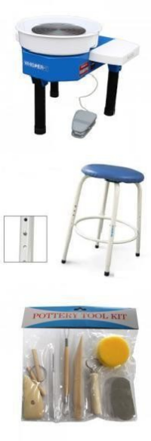  Фото | Технические характеристики и ссылка на сайт  производителя, поставщика | Ед. изм | кол- во
1 | Гончарный круг |  | Соответствующий требованиям техники безопасности | шт. | 1
2 | Стул для гончарных работ |  | Удовлетворяющий требованиям охраны труда. | шт. | 1
3 | Набор для моделирования 8 шт. |  | 8предметов:  - Стек деревянный, длина 19см  - Стек-петля односторонняя ленточная, с заостренными краями, длина 13 см.  - Стек-петля двусторонняяленточная с заостренными краями, длина 20 см.  - Губка поролоновая, размер7,5 х 5,5  х 2,5 см.  - Стек ребро деревянный, закруглённый с одной стороны,длина 11,5 см  - Струна срезка металлическая с деревянными ручками, длина 50 см  - Шило металлическое, длина15,5 см  . Цикля стальная, длина 10 см | шт. | 1
4 | Фартук для гончара (взрослый) | 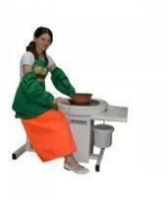 | https://ceramgzhel.ru/katalog/tovaryi- dlya-tvorchestva/5118.html | шт. | 1
5 | Нарукавники гончара (взрослый) | 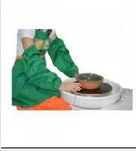 | https://ceramgzhel.ru/katalog/tovaryi- dlya-tvorchestva/5120.html Нарукавники на резинках, из водонепроницаемой ткани. | ком пле кт | 1
6 | Удлинитель электрический на 3 розетки |  | Стандартный удлинитель, соответствующий требованиям техники безопасности | шт. | 1

7 | Ведро п/э 3л | 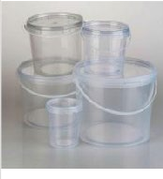 | https://ceramgzhel.ru/katalog/kom plektuyushhie-i- upakov/upakovka/10326.html | шт. | 1
8 | Контейнер (стакан ) |  | Пластиковый, устойчивый 300-500мл. Для хранения и промывки кистей | шт | 2
9 | Контейнер для хранения материалов |  | Пластиковый прозрачный контейнер с завинчивающейся крышкой для хранения шликера. Объем: 0,3 л. | шт | 1
10 | Корзина для инструментов |  | Материал: пластик. 300х195х95 мм. Для гончарных инструментов  Для инструментов для декорирования | шт | 2
11 | Контейнер для хранения | 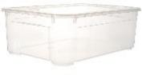 | пластиковый с крышкой (минимум 18 литров) для хранения подготовленных комков. | шт. | 1
12 | Стойка- табличка |  | Необходима для размещения информации (Ф.И.О. участника, порядковый номер) | шт. | 1
13 | Полотенце |  |   Необходимо для поддержки чистоты рабочего места и рук | шт. | 2
14 | Линейка |  | Линейка 20 см | шт. | 1
15 | Линейка |  | Линейка 30 см | шт. | 1
16 | Кронциркуль наружный, 250 мм, сталь, шарнирный, Vogel | 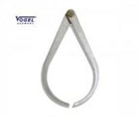 | https://ceramgzhel.ru/katalog/instr umentyi-i-sredstva- i/izmeritelnyie- instrumenty/3037.html  Кронциркули для внешних измерений с шарниром | шт. | 1
17 | Фен технический | 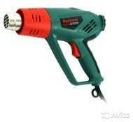 | Соответствующий требованиям техники безопасности. Технический фен предназначен для быстрой просушки готовогоизделия на гончарном круге. | шт. | 1
18 | Турнетка настольная Ø=180 мм,  h=110 мм, | 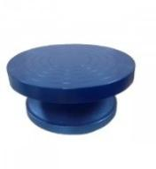 | ceramgzhel.ru/katalog/oborudovanie/turn etki/1642.html | шт | 1
19 | Лист гипсовый | 20х20 | Для переноса и размещения готовых изделий | шт | 4
20 | Набор кистей- синтетика | №2, №3,  №4, №6 | Для декорирования | шт | 1
21 | Кисть щетинка | №6 | Для шликера | шт | 1
22 | Ткань х/б | 30х30 | Для прикрывания глины и заготовок | шт | 2

23 | Ткань бельтинг (холст) | 30х30 | Для раскатывания дополнительных элементов, элементов декора | шт | 1
24 | Укрывной материал | 30 л | Пакет полиэтиленовый 30л | шт | 3
25 | Скотч малярный | 50мм |  | шт | 1
26 | Подставка для фена |  | Конструкция из негорючих материалов для удерживания фена | шт | 1

РАСХОДНЫЕ МАТЕРИАЛЫ НА 1 УЧАСТНИКА
№ п/п | Наименование | Фото расходных материалов | Технические характеристики оборудования, инструментов и ссылка на сайт  производителя, поставщика | Ед. изм | кол- во
1. | Масса гончарная (Красная) | 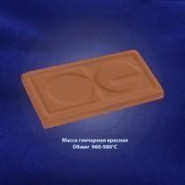 | https://ceramgzhel.ru/katalog/kera micheskie-massyi/massyi-dlya- lepki/746.html Высокопластичная масса предназначена для изготовления  изделий на гончарном круге, методом формования, а также  для приготовления литьевого шликера в сочетании с другимикомпонентами. Температура обжига 950-980 гр.С. | кг | 5-7
2 | Салфетки сухие |  | - | уп. | 1
3 | Салфетки влажные |  | - | уп. | 1
РАСХОДНЫЕ МАТЕРИАЛЫ, ОБОРУДОВАНИЕ И ИНСТРУМЕНТЫ, КОТОРЫЕ УЧАСТНИКИ ДОЛЖНЫ ИМЕТЬ ПРИ СЕБЕ
1 | Одежда | - | Одежда, которой удобно работать за гончарным кругом (футболка, брюки или штаны) и  можно испачкать. | Комп- лект | 1
РАСХОДНЫЕ МАТЕРИАЛЫ И ОБОРУДОВАНИЕ, ЗАПРЕЩЕННЫЕ НА
ПЛОЩАДКЕ
1 | Своя глина | - | Глина, привезённая с собой для пользования во время конкурса | - | -
2 | Самодельные  инструменты | - | По согласованию с экспертной комиссией | - | -
3 | Шаблоны | - | Шаблоны из любого материала, которые могут дать преимущество перед другими участниками | - | -
ДОПОЛНИТЕЛЬНОЕ ОБОРУДОВАНИЕ, ИНСТРУМЕНТЫ КОТОРОЕ МОЖЕТ
ПРИВЕСТИ С СОБОЙ УЧАСТНИК (при необходимости)

№ п/п | Наименование | Наименова ние | Технические характеристики оборудования, инструментов и ссылка на сайт  производителя, поставщика | Ед изм | кол- во
.1 | Рабочее место гончара ОВ1 | 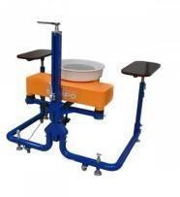 | https://ceramgzhel.ru/katalog/gonc harnyie-krugi/23531.html  Изделие «Рабочее место гончара для людей с ограниченными возможностямиОВ-1» разработано и изготовлено специально для занятий творчеством и работы людей с ограниченными возможностями. | шт. | 1
2 | звукоусиливающая аппаратура для участников с проблемами слуха, тифлоприборы для участников с проблемами зрения.
ОБОРУДОВАНИЕ НА 1-ГО ЭКСПЕРТА (при необходимости)
№ п/ п | Наименова ние | Фото | Технические характеристики и ссылка на сайт  производителя, поставщика | Ед. изм | кол- во
1. | Демонстрацио нный стол |  | 1400х600х750 | шт. | 1
2. | Стул посетителя офисный |  | Размеры: 55х80 | шт. | 1
3. | Линейка металлическая (рулетка) |  | 30 см. | шт. | 2
4. | Линейка/угол ьник T4P | 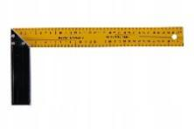 | 350м | шт | 1
5 | Кронциркуль | 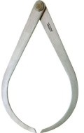 | https://ceramgzhel.ru/katalog/instr umentyi-i-sredstva- i/izmeritelnyie- instrumenty/3037.html  Кронциркули для внешних измерений с шарниром.  Представляют собой две изогнутые ножки, соединенных между собой. | шт. | 1
РАСХОДНЫЕ МАТЕРИАЛЫ НА 1 Эксперта (при необходимости)
№ п/п | Наименова ние | Фото | Технические характеристикии ссылка на сайт производителя, поставщика | Ед. изм | кол- во

1. | Бумага формата А4 |  | - | уп. | 1/5
2. | Салфетки сухие |  | - | уп. | 1
3. | Ручки, карандаши | 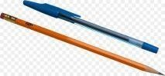 | - | шт. | 2
4. | Файлы для бумаги |  | - | шт. | 10
5. | Ручки шариковые для записи |  | - | шт. | 10
6. | Ножницы |  | - | шт. | 3
7. | Планшет |  | - | шт. | 5
8. | Степлер | 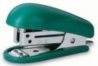 | - | шт. | 1
ОБЩАЯ ИНФРАСТРУКТУРА КОНКУРСНОЙ ПЛОЩАДКИ (при необходимости)
№  п/п | Наименовани  е | Фото | Технические характеристики  и ссылка на сайт производителя, поставщика | Ед.  изм | кол- во
1. | Порошковый  огнетушитель ОП-4 | 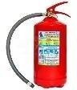 | Класс В - 55 ВКласс А - 2 А | шт. | 1
2. | Вешалка для одежды | 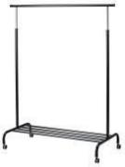 | - | шт. | 1
3. | Аптечка первой  медицинской помощи |  | http://qoo.by/3LNs | шт. | 2
КОМНАТА УЧАСТНИКОВ (при необходимости)

№ п/п | Наименовани е | Фото | Технические характеристикии ссылка на сайт производителя, поставщика | Ед. изм | кол- во
1. | Стул посетителя офисный |  | Размеры: 55х80 | шт. | 10
2. | Стол |  | 1400х600х750 | шт. | 1
ДОПОЛНИТЕЛЬНЫЕ ТРЕБОВАНИЯ К ПЛОЩАДКЕ/КОММЕНТАРИИ
№ п/п | Наименование | Наименова ние | Технические характеристики оборудования, инструментов и ссылка на сайт  производителя, поставщика | Ед. изм | кол- во
1. | Кулер для воды |  | настольный без охлаждения | шт. | 2
2. | Точка электропитани я 220 вольт. |  | - | ш т  . | 5
3. | Доступ в Интернет |  | - | ш т  . | 1
4. | Точка воды | 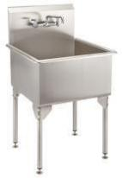 | Горячая и холодная | ш т  . | 2
5. | Бак | 30-50 литров | Для слива воды с глиной | ш т  . | 2

- МИНИМАЛЬНЫЕ ТРЕБОВАНИЯ К ОСНАЩЕНИЮ РАБОЧИХ МЕСТ С УЧЕТОМ ВСЕХ ОСНОВНЫХ НОЗОЛОГИЙ.

 | Площадь, м.кв. | Ширина прохода между рабочими  местами, м. | Специализированное оборудование, количество.*
Рабочее место участника с нарушением слуха | 3000х1900 | 1,5 м | Для участников с нарушением слуха необходимо предусмотреть:  а) наличие звукоусиливающей аппаратуры, акустической системы, информационной индукционной системы, наличие индивидуальных наушников;  б) наличие на площадке переводчика русского жестового языка (сурдопереводчика);  в) оформление конкурсного задания в доступной текстовой информации.
Рабочее место участника с нарушением зрения | 3000х1900 | 1,5 м | Для участников с нарушением зрения необходимо: а) текстовое описание конкурсного задания в  плоскопечатном виде с крупным размером шрифта, учитывающим состояние зрительного анализатора участника с остаточным зрением (в формате Microsoft Word не менее 16-18 пт), дублированного рельефно точечным шрифтом Брайля (при необходимости);  - лупа с подсветкой для слабовидящих; электронная лупа;  б) для рабочего места, предполагающего работу на компьютере - оснащение специальным компьютерным оборудованием и оргтехникой:  - видеоувеличитель;  - программы экранного доступа NVDA и JAWS18  (при необходимости);  - брайлевский дисплей (при необходимости); в) для рабочего места участника с нарушением  зрения, имеющего собаку-проводника, необходимо предусмотреть место для собаки-проводника;  г) оснащение (оборудование) специального рабочего места тифлотехническими ориентирами и устройствами, с возможностью использования крупного рельефно- контрастного шрифта и шрифта Брайля, акустическими навигационными средствами, обеспечивающими беспрепятственное нахождение инвалидом по зрению - слепого своего рабочего места и выполнение трудовых функций;  д) индивидуальное равномерное освещение не менее 300 люкс.
Рабочее место участника с нарушением ОДА | 3000х1900 | 1,5 м | Оснащение (оборудование) специального рабочего места оборудованием, обеспечивающим реализацию эргономических принципов:  а) увеличение размера зоны на одно место с учетом подъезда и разворота кресла-коляски, увеличения ширины прохода между рядами верстаков;  б) для участников, передвигающихся в кресле- коляске, необходимо выделить 1 - 2 первых рабочих  места в ряду у дверного проема;

в) оснащение (оборудование) специального рабочего места специальными механизмами и устройствами, позволяющими изменять высоту и наклон рабочей поверхности, положение сиденья рабочего стула по высоте и наклону, угол наклона спинки рабочего стула, оснащение специальным сиденьем, обеспечивающим
компенсацию усилия при вставании.
Рабочее место участника с соматически ми заболевания ми | 3000х1900 | 1,5 м | Специальные требования к условиям труда инвалидов вследствие заболеваний сердечно-сосудистой системы, а также инвалидов вследствие других соматических заболеваний, предусматривают отсутствие:  а) вредных химических веществ, включая аллергены, канцерогены, оксиды металлов, аэрозоли преимущественно фиброгенного действия;  б) тепловых излучений; локальной вибрации, электромагнитных излучений, ультрафиолетовой радиации на площадке;  в) превышения уровня шума на рабочих местах; г) нарушений уровня освещенности,  соответствующей действующим нормативам.  Необходимо обеспечить наличие столов с регулируемыми высотой и углом наклона поверхности; стульев (кресел) с регулируемыми высотой сиденья и положением спинки (в соответствии со спецификой  заболевания).
Рабочее место участника с ментальным и нарушениям и | 3000х1900 | 1,5 м | Специальные требования к условиям труда инвалидов, имеющих нервно-психические заболевания:  а) создание оптимальных и допустимых санитарно- гигиенических условий производственной среды, в том числе: температура воздуха в холодный период года при легкой работе - 21 - 24 °C; при средней тяжести работ - 17 - 20 °C; влажность воздуха в холодный и теплый периоды года 40 - 60 %; отсутствие вредных веществ: аллергенов, канцерогенов, аэрозолей, металлов, оксидов металлов;  б) электромагнитное излучение - не выше ПДУ; шум - не выше ПДУ (до 81 дБА); отсутствие локальной и общей вибрации; отсутствие продуктов и препаратов, содержащих живые клетки и споры микроорганизмов, белковые препараты;  в) оборудование (технические устройства) должны быть безопасны и комфортны в использовании (устойчивые конструкции, прочная установка и фиксация, простой способ пользования без сложных систем включения и выключения, с автоматическим выключением при неполадках; расстановка и расположение, не создающие помех для подхода, пользования и передвижения; расширенные расстояния между столами, мебелью; не должна затрудняющая доступность устройств; исключение острых выступов, углов, ранящих поверхностей, выступающих крепежных деталей).

СХЕМА ЗАСТРОЙКИ СОРЕВНОВАТЕЛЬНОЙ ПЛОЩАДКИ.

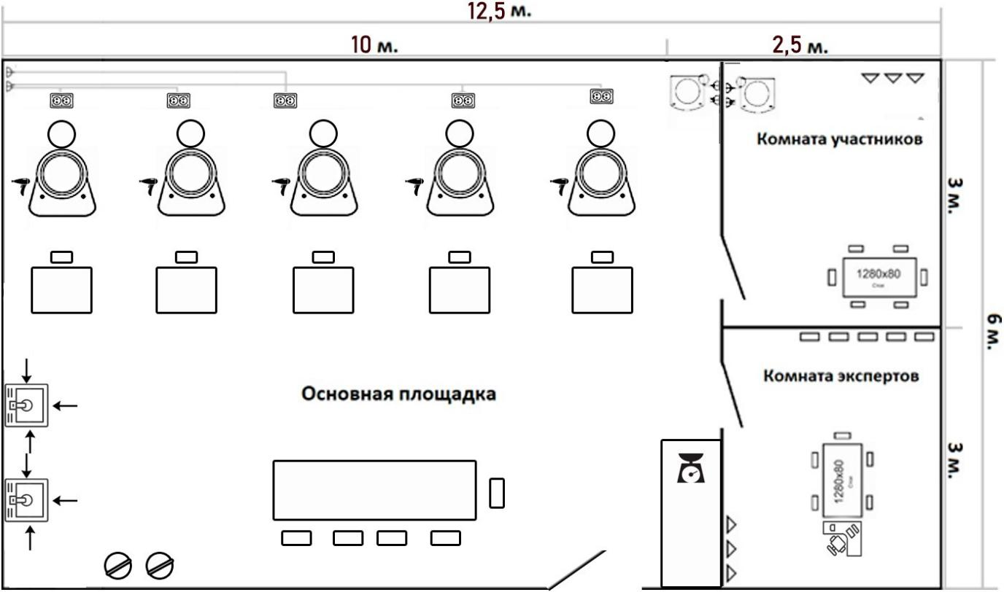

N | Условное изображение | Название | Пояснения
Рабочая зона
1 | 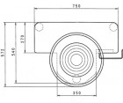 | Рабочее место 1. Гончарный круг | На столешнице гончарного круга располагаются инструменты и приспособления, емкость с водой, х\б салфетка (полотенце)
2 |  | Стул гончара
3 |  | Фен строительный | Для фена должна быть предусмотрена антипригарная подставка. Важно обеспечить феном каждого участника!
4 |  | Розетка | Важно, чтобы расположение розеток позволяло свободно доносить фен до центра гончарного круга.

5 |  | кулер | Оснащен разовыми пластиковыми стаканчиками
6 |  | Рабочее место 2. | Зона необходима для доработки изделий и последующих измерений.
7 |  | Стол экспертов на 5 человек | Рабочее место главного эксперта оборудовано компьютером с выходом в интернет.
8 |  | Вспомогательны й стол с контрольными весами | Рабочий стол зоны оснащен весами и закрывающейся емкостью (одной или несколькими в совокупности примерно на 50 литров) для хранения взвешенных комков глины (могут быть ведра или пластиковые контейнеры с крышками).
Зона уборки
9 | 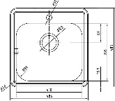 | Раковина | Раковины не должны стоять вплотную друг к другу. Важно обеспечить свободный подход к каждой раковине с трех сторон!!!
10 |  | Емкость для воды | Используется для слива использованной воды и глины
Вспомогательные зоны
11 |  | Зона участников | Предназначена для переодевания, хранения вещей. Оснащена вешалкой. Возможно ограждение ширмой (шторой)
12 |  | Зона экспертов | Предназначена для переодевания, хранения вещей. Оснащена вешалкой (стеллажом, шкафом, тумбой…). Возможно ограждение ширмой (шторой).

ТРЕБОВАНИЯ ОХРАНЫ ТРУДА И ТЕХНИКИ БЕЗОПАСНОСТИ

Общие требования охраны труда.
    - К работе на гончарном круге допускаются лица, прошедшие специальное обучение и медицинское освидетельствование при приеме на работу, вводный ипервичный на рабочем месте инструктажи по охране труда, освоившие безопасные методы и приемы работы на гончарном круге и успешно прошедшие проверку знаний требований охраны труда.
    - При работе на гончарном круге следует тщательно отцентровывать глину для будущего изделия, вращение круга должно быть плавным, без рывков и не очень быстрым.
    - В процессе работы на гончарном круге возможно воздействие следующих опасных и вредных производственных факторов:
      - движущиеся машины и механизмы, вращающиеся и перемещающиесяприспособления;
      - повышенное значение напряжения в электрической сети, замыкание которой может произойти через тело человека;
      - повышенная запылённость воздуха рабочей зоны;
      - отсутствие или недостаток естественного света;
      - недостаточная освещенность рабочей зоны.
    - При работе на гончарном круге следует применять: костюм хлопчатобумажный, фартук и нарукавники из непромокаемой ткани.
    - При проявлении недомогания или внезапного ухудшения состояния здоровья необходимо немедленно прекратить работу и обратиться к врачу.
    - При работе на гончарном круге необходимо соблюдать правила личной гигиены. Принимать пищу, курить, отдыхать только в специально отведенных для этого помещениях и местах. Пить воду только из специально предназначенных для этого установок.
    - При обнаружении неисправностей оборудования, приспособлений, инструментов и других недостатках или опасностях на рабочем месте немедленно сообщить непосредственному руководителю. Приступить к работе можно только с их разрешения после устранения всех недостатков.
    - За невыполнение требований, изложенных в настоящей инструкции, работник несет ответственность согласно действующему законодательству РФ.

Требования охраны труда перед началом работы.
    - Надеть костюм, фартук и нарукавники, в карман фартука поместить влажное полотенце для обтирания рук. Волосы убрать под головной убор.
    - Убедиться в максимально устойчивом положении гончарного круга, он не должен покачиваться.
    - После установки круга нельзя его передвигать с места.
    - Налить в таз чуть больше половины воды комнатной температуры и поставить его в корыто за планшайбой.
    - Пустой таз поставить в пространство под гончарным кругом и опустить в него кончик резинового шланга (второй кончик этого шланга должен быть одет на патрубок корыта).

Требования охраны труда во время работы.
    - Для комфортной и продолжительной работы за гончарным кругом, необходимо обеспечить анатомически правильное положение тела:
      - угол между голенью и бедром должен быть больше 90 градусов;
      - уровень бедер должен быть выше уровня планшайбы;
      - высота посадки регулируется подкладыванием под тумбу фанеры;
      - для обеспечения длительной работы за кругом, потребуется мягкая подушка на крышке тумбы;
      - правый локоть должен опираться на правое бедро, левый – быть прижатым к корпусу.
    - Все движения должны быть уверенными, но плавными, торопиться не следует.

Требования охраны труда в аварийных ситуациях.
    - В случае обнаружения неисправностей гончарного круга следует немедленно прекратить работу, замедлить движение круга до полной остановки, отключить электропитание, сообщить руководству.
    - При возникновении пожара немедленно сообщить руководству, вызвать пожарную охрану по телефону 101 и приступить к тушению огня имеющимися первичными средствами пожаротушения.
    - При несчастных случаях:
      - немедленно сообщить о случившемся происшествии руководству;
      - срочно принять меры по оказанию первой помощи пострадавшему;
      - сопроводить пострадавшего в кабинет дежурного врача, если это невозможно - вызвать врача или скорую помощь по телефону 103, по возможности сохранить обстановку,при которой произошел несчастный случай;
      - не приступать к работе до получения соответствующего разрешения.

Требования охраны труда по окончании работы.
    - Полностью очистить гончарный круг от следов глины:
      - для мойки круга использовать поролоновые губки;
      - завершив мойку, протереть сухой ветошью все поверхности.
    - При появлении ржавчины на поверхности планшайбы, достаточно на полных оборотах поднести к ней кусочек сухой древесины. Нельзя использовать абразивные материалы (наждачная бумага и т.д.).
    - Тщательно вымыть руки с мылом, смазать увлажняющим кремом.
    - Убрать инструмент и спецодежду в специально отведенное место.
    - Сообщить руководству обо всех замечаниях и неполадках, возникших вовремя работы.
Локализация: Инструкция по Охране Труда РФ

ПРИЛОЖЕНИЯ

ШКОЛЬНИКИ

Приложение 1. Технические задания

*Представлены примерные технические рисунки, отражающие основные параметры внешнего вида и размеров. Во время конкурса техническое задание может отличаться, сохраняя общую конфигурацию, расположение и кол-во элементов.

Модуль 1.Цилиндр*
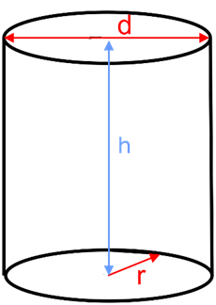
Масса комка – 700 гр Школьники:
d - 10 минимально;
h - максимально

Модуль 2 Пиала*

98
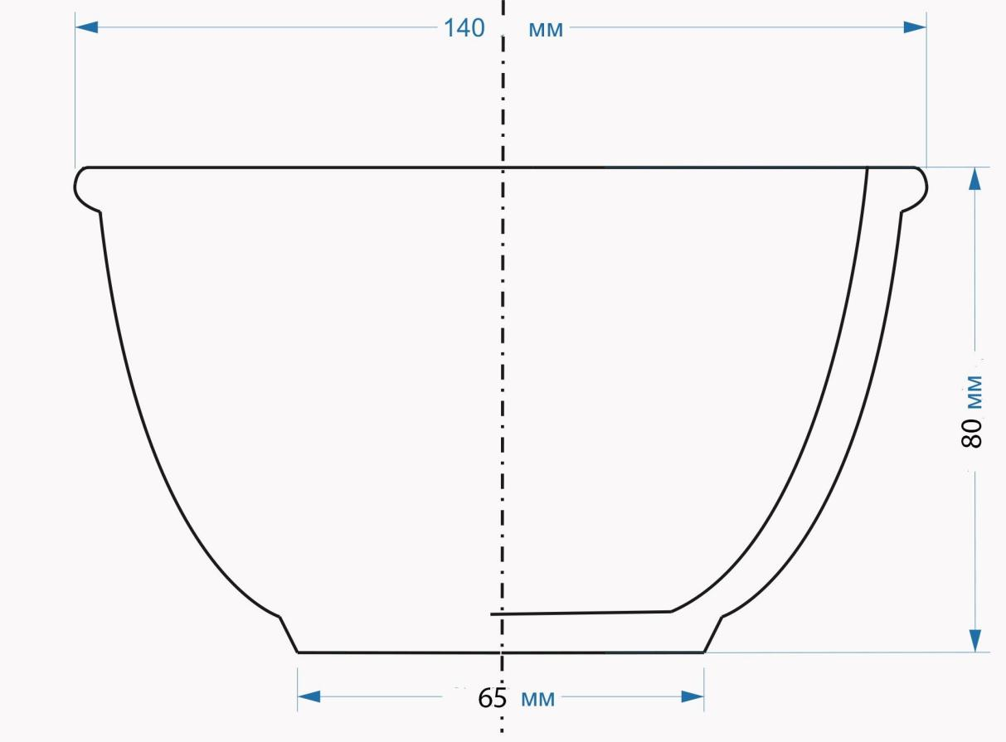

Модуль 3. РЕГИОНАЛЬНЫЙ
Представлен пример интерпретации модуля.



Модуль 1. Цилиндр*

*Представлены примерные технические рисунки, отражающие основные параметры внешнего вида и размеров. Во время конкурса техническое задание может отличаться, сохраняя общую конфигурацию, расположение и кол-во элементов.

d - минимально 11; h -максимально

Модуль 2. Подсвечник Технческий рисунок
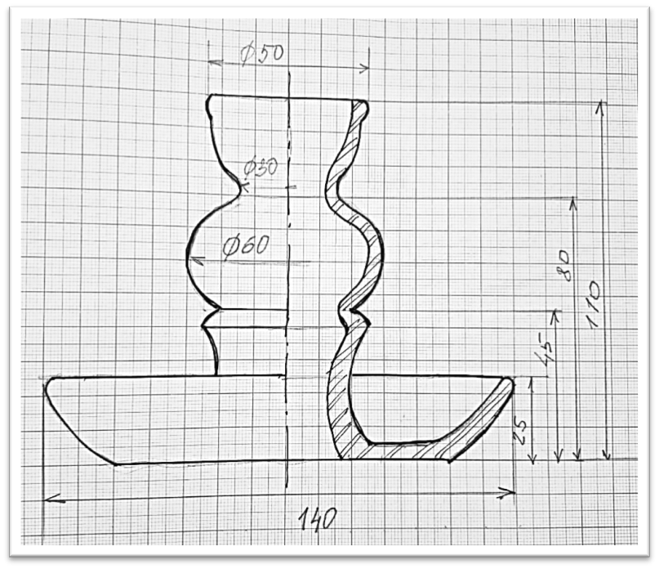
Примеры аналогичных изделий в материале.
*Данные изделия даны для демонстрации стилистики и функционального
назначения изделия

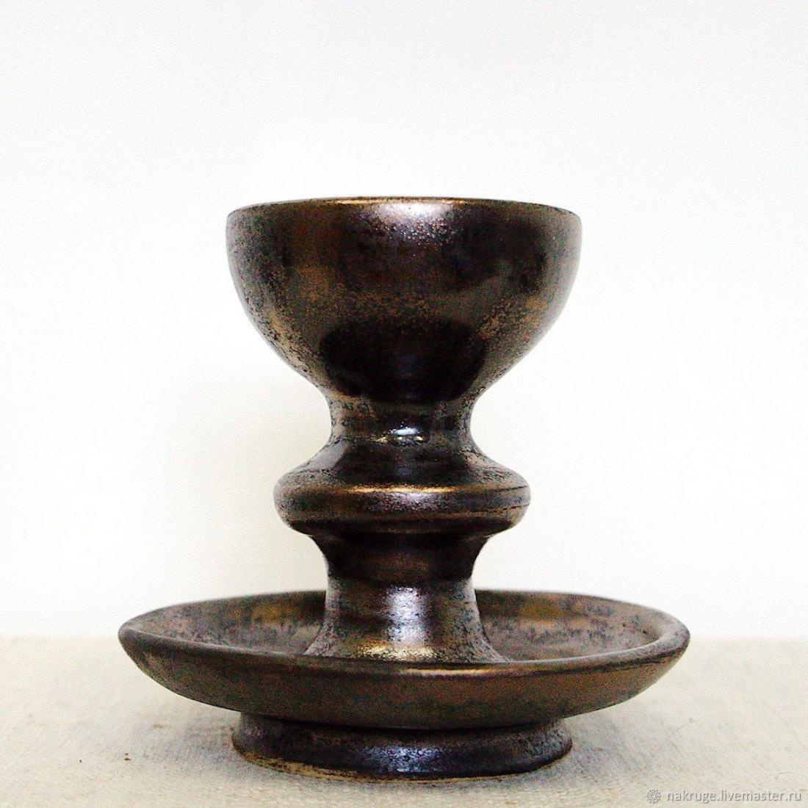
Модуль 4. Декорирование.РЕГИОНАЛЬНЫЙ
Возможный вариант задания: сформировать ручку, выполнить декорирование по сырому 2х видов (дополнительные элементы и оттиски)
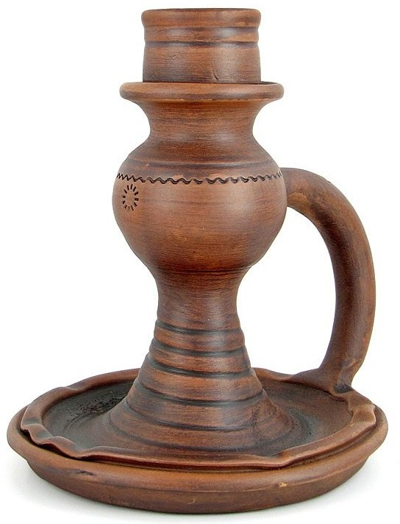
Возможный вариант задания : выполнить декорирование по сырому одного изделия способом сквозной резьбы.
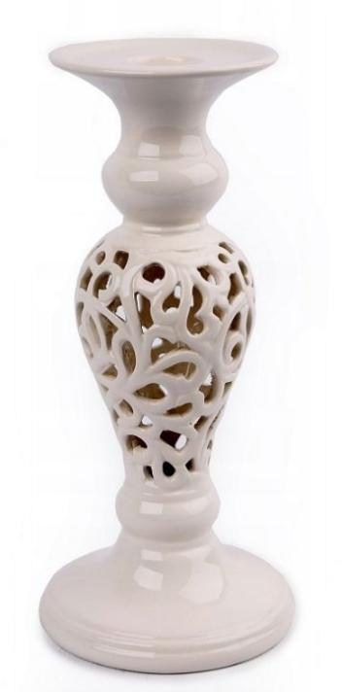

*Данные изделия даны для демонстрации стилистики и функционального назначения изделия. Регион может продумать другие решения для декорирования изделий (налепным декором, ангобами…)

СПЕЦИАЛИСТЫ

Модуль 1. Технический рисунок.
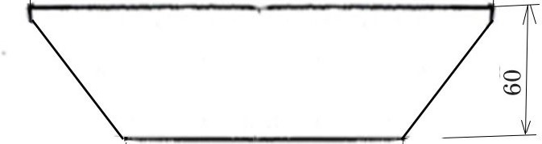
Блюдо*

Модуль 2.Ваза*

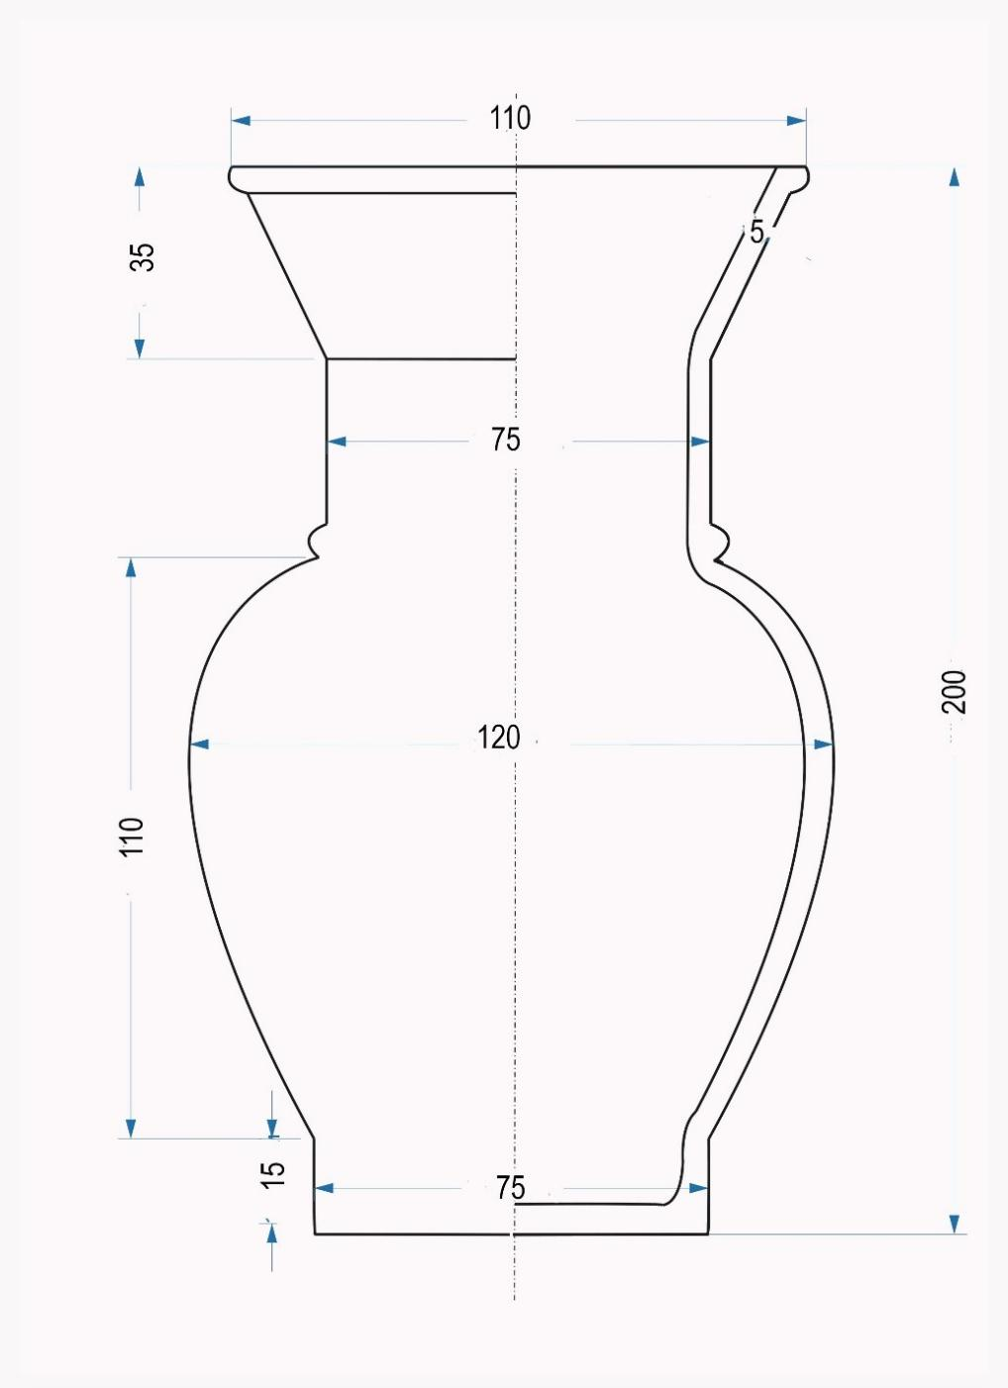

Модуль 3. Декорирование. РЕГИОНАЛЬНЫЙ
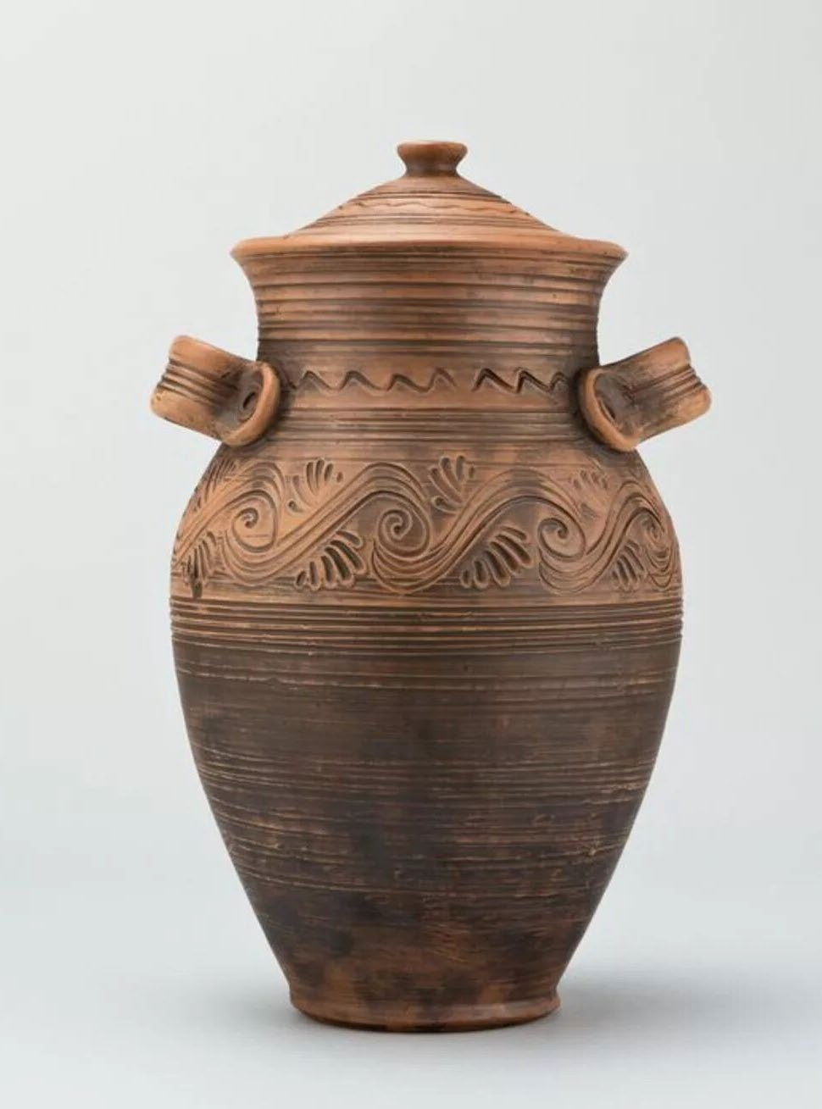

*Представлены примерные технические рисунки и примеры, отражающие основные параметры внешнего вида и размеров. Во время конкурса техническое задание может отличаться, сохраняя общую конфигурацию, расположение и кол-во элементов.

